Тема: НАНОКОМПОЗИТНІ МАТЕРІАЛИ ТА ЇХ ЗАСТОСУВАННЯ У СУЧАСНІЙ СЕНСОРНІЙ ЕЛЕКТРОНІЦІ
Лекція 1. Особливості одержання нанокомпозитів……………………………………………1
Лекція 2. Сучасні методи характеризації нанокомпозитів …………………………………10
Лекція 3. Підходи до моделювання нанокомпозитів………………………….....................13
Лекція 4. Нанокомпозитні структури на основі нанотрубок………………………………19

ПЕРЕЛІК ОСНОВНИХ УМОВНИХ ПОЗНАЧЕНЬ ТА СКОРОЧЕНЬ
PEDOT:PSS – полі(3,4-етилендіокситіофену)
ВНТ/CNT– вуглецеві нанотрубки
ОСВНТ/SWCNT – одностінкові вуглецеві нанотрубки
БСВНТ/MWCNT– багатостінкові вуглецеві нанотрубки
ТЕМ – трансмісійний електронний мікроскоп
СЕМ/SEM – сканувальна електронна мікроскопія
ІЧ – інфрачервона камера
Лекція 1. ОСОБЛИВОСТІ ОДЕРЖАННЯ НАНОКОМПОЗИТІВ

Для одержання наноматеріалів використовуються два основні підходи: підходи зверху-вниз і підходи знизу-вгору. У підходах зверху-вниз матеріали зменшують у розмірах до можливості використання для виробництва наноструктурованих матеріалів і систем. Вони включають: механічне перемелювання, лазерну абляцію, травлення, напилення та електровибух.
Механічний подрібнення. Механічне подрібнення є економічно ефективним методом виробництва матеріалів на нанорозмірному рівні з сипучих матеріалів. Механічне подрібнення є ефективним методом для отримання сумішей різних фаз і допомагає у виробництві нанокомпозитів. Принцип методу кульового помелу зображено на рис. 1.1.
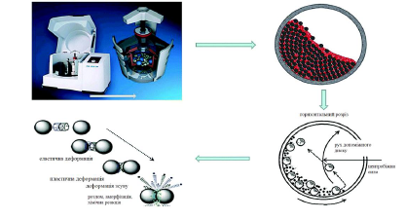
Рис. 1.1 Принцип методу кульового подрібнення

Механічне подрібнення використовується для виробництва зміцнених оксидом і карбідом алюмінієвих сплавів, зносостійких намилюваних покриттів, наносплавів на основі алюмінію/нікелю/магнію/міді та багатьох інших нанокомпозитних матеріалів. Вуглецеві наноматеріали, подрібнені в кульовому млині, вважаються новим класом наноматеріалів, які дають можливість задовольнити потреби у відновленні навколишнього середовища, накопиченні енергії та перетворенні енергії. Електропрядіння є одним із найпростіших методів синтезу «зверху вниз» для розробки наноструктурованих матеріалів. Він зазвичай використовується для виробництва нановолокон із різноманітних матеріалів, як правило, полімерів. Одним із важливих проривів у електропрядінні було коаксіальне електропрядіння. У коаксіальному електропрядінні фільтра складається з двох коаксіальних капілярів. У цих капілярах дві в’язкі рідини або в’язку рідину як оболонку та нев’язку рідину як серцевину можна використовувати для формування наноархітектур ядро–оболонка в електричному полі.
Коаксіальне електропрядіння – це ефективний і простий підхід «зверху вниз» для отримання надтонких волокон «ядро-оболонка» у великому масштабі. Довжина цих надтонких наноматеріалів може бути збільшена до кількох сантиметрів. Цей метод був використаний для розробки ядро-оболонка і порожнистих полімерів, неорганічних, органічних і гібридних матеріалів. Схематичну діаграму підходу коаксіального електроспінінгу зображено на рис. 1.2.
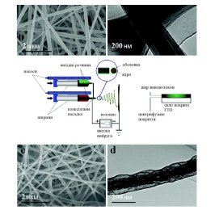

Рис. 1.2. Схематична діаграма техніки коаксіального електроспінінгу (у центрі), а також мікроструктура волокон до і після прожарювання

Літографія є корисним інструментом для розробки наноархітектур з використанням сфокусованого променя світла або електронів. Літографія може бути розділена на два основних типи: маскована літографія та літографія без маски. У маскованій нанолітографії нановізерунки переносяться на велику площу поверхні за допомогою спеціальної маски або шаблону. Маскована літографія включає фотолітографію, літографію з наноімпринтом, і м’яку літографію. Безмаскова літографія включає сканувальну зондову літографію, фокусовану іонно-променеву літографію, та електронно-променеву літографію. У безмасковій літографії довільне написання нановізерунка здійснюється без участі маски. Тривимірне мікронановиготовлення вільної форми може бути досягнуто за допомогою іонної імплантації за допомогою сфокусованого іонного променя в поєднанні з вологим хімічним травленням, як показано на рис. 1.3.
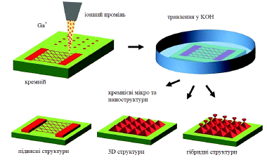
Рис. 1.3. Схематична діаграма виготовлення тривимірних мікронаноструктур за допомогою іонного променя через об’ємне структурування Si.

Це включає в себе імплантацію в Si за допомогою Ga FIB-літографії та маскового запису з нанометровою роздільною здатністю, подальше анізотропне вологе травлення в розчині KOH та виготовлення мікронаноструктур Si шляхом вибіркового видалення неімплантованої області.
Розпилення – це процес, який використовується для виробництва наноматеріалів шляхом бомбардування твердих поверхонь частинками високої енергії, такими як плазма чи газ. Розпилення вважається ефективним методом для отримання тонких плівок наноматеріалів [14]. У процесі осадження розпиленням енергійні газоподібні іони бомбардують поверхню мішені, викликаючи фізичний викид невеликих кластерів атомів залежно від падаючої енергії газоподібних іонів (рис. 1.4) [15,16].
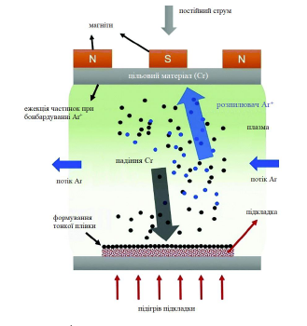
Рис. 1.4. Принципова діаграма процесу магнетронного напилення постійногоструму. Передруковано з дозволу за посиланням

Процес розпилення може здійснюватися різними способами, наприклад, з використанням магнетрона, радіочастотного діода та діода постійного струму. Загалом, розпилення виконується у вакуумній камері, до якої вводиться розпилювальний газ. До катодної мішені прикладається висока напруга, і вільні електрони стикаються з газом, утворюючи іони газу. Позитивно заряджені іони сильно прискорюються в електричному полі до катодної мішені, в яку ці іони постійно потрапляють, що призводить до викиду атомів з поверхні мішені. Магнетронне розпилення використовується для отримання шарових наноплівок. Метод розпилення цікавий тим, що склад розпиленого наноматеріалу залишається таким же, як і цільовий матеріал, з меншою кількістю домішок, і він є економічно ефективним порівняно з електронно-променевою літографією.
Метод дугового розряду корисний для генерації різноманітних наноструктурованих матеріалів. Він більш відомий виробництвом матеріалів на основі вуглецю, таких як фулерени, вуглецеві нанотрубки, багатошаровий графен і аморфні сферичні вуглецеві наночастинки. Метод має велике значення для генерації фулеренові наноматеріали. У процесі формування два графітових стрижня регулюються в камері, в якій підтримується певний тиск гелію. Заповнення камери чистим гелієм важливо, оскільки присутність вологи або кисню перешкоджає утворенню фулерену. Випаровування вуглецевих стрижнів відбувається за допомогою дугового розряду між кінцями графітових стрижнів. Умови, за яких відбувається дуговий розряд, відіграють значну роль у створенні нових форм наноматеріалів. Умови, за яких різні наноматеріали на основі вуглецю утворюються за допомогою методу дугового розряду, зображено на рис. 1.5. Різні наноматеріали на основі вуглецю збираються з різних позицій під час методу дугового розряду, оскільки їхні механізми росту відрізняються. MWCNT, високоякісні частинки поліедричного графіту чистоти, піролітичний графіт і частинки нанографіту можна збирати з анодних або катодних відкладень або відкладень на обох електродах. Крім електродів, наноматеріали на основі вуглецю також можна збирати з внутрішньої камери. Різні морфології одностінкових вуглецевих нанорогів (SWCNH) можна отримати в різних атмосферах. Метод дугового розряду можна використовувати для ефективного створення графенових наноструктур. Умови, присутні під час синтезу графену, можуть впливати на його властивості. Встановлено, що графенові листи, виготовлені за допомогою методу відшарування водневим дуговим розрядом, мають кращу електропровідність і хорошу термічну стабільність порівняно з листами, отриманими за допомогою аргонодугового розряду.
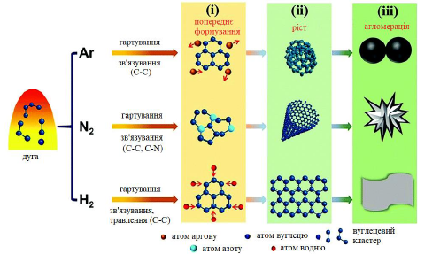

Рис. 1.5. Схематичне зображення механізмів утворення вуглецевих наноматеріалів на внутрішній стінці камери з використанням різних газів за допомогою підходу дугового розряду постійного струм

Лазерна абляція. Синтез лазерною абляцією включає генерацію наночастинок за допомогою потужного лазерного променя, який потрапляє на цільовий матеріал. Під час процесу лазерної абляції вихідний матеріал або прекурсор випаровується через високу енергію лазерного випромінювання, що призводить до утворення наночастинок. Використання лазерної абляції для генерації наночастинок благородних металів можна вважати екологічною технікою, оскільки немає потреби в стабілізуючих агентах чи інших хімічних речовинах. За допомогою цієї методики можна виробляти широкий спектр наноматеріалів, таких як наночастинки металів, вуглець наноматеріали, оксидні композити, і кераміка. Імпульсна лазерна абляція в рідинах є захоплюючим підходом для отримання монодисперсних розчинів колоїдних наночастинок без використання поверхнево-активних речовин або лігандів. Властивості наночастинок, такі як середній розмір і розподіл, можна налаштувати за допомогою регулювання інтенсивності, довжини хвилі та лазерного додавання солі. На рис. 1.6 видно, що на розміри синтезованих наночастинок Pd суттєво впливають довжина хвилі та інтенсивності імпульсного лазера.
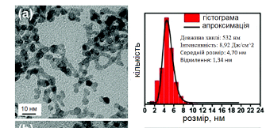
Рис. 1.6. ТЕМ-зображення, відповідні середні розміри та стандартні відхилення наночастинок паладію, синтезованих шляхом лазерної абляції у воді протягом 10 хв при довжинах хвиль лазера та інтенсивностях (а) 532 нм та 8,92 Дж см-2

Хімічне осадження з газової фази. Методи хімічного осадження з газової фази мають велике значення для створення наноматеріалів на основі вуглецю. У цьому випадку тонка плівка утворюється на поверхні підкладки через хімічну реакцію парофазних прекурсорів. Прекурсор вважається придатним для осадження, якщо він має достатню летючість, високу хімічну чистоту, стабільність під час випаровування, низьку вартість і тривалий термін зберігання. Крім того, його розкладання не повинно призводити до залишкових домішок. Наприклад, при генеруванні вуглецевих нанотрубок за допомогою осадження підкладку поміщають у піч і нагрівають до високих температур. Згодом газ, що містить вуглець (наприклад, вуглеводні), повільно вводиться в систему як попередник. При високих температурах розкладання газу вивільняє атоми вуглецю, які рекомбінуються, утворюючи вуглецеві нанотрубки на підкладці. Однак вибір каталізатора відіграє значну роль у морфології та типі отриманого наноматеріалу. При отриманні графену на основі CVD каталізатори Ni та Co створюють багатошаровий графен, тоді як каталізатор Cu забезпечує одношаровий графен. Загалом, осадження є чудовим методом для виробництва високоякісних наноматеріалів, і він добре відомий для виробництва двовимірних наноматеріалів (рис. 1.7).
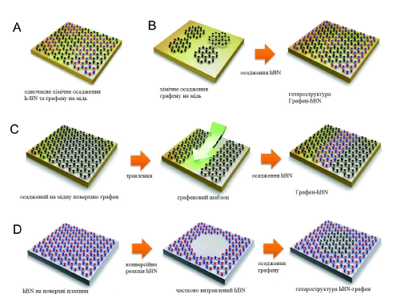

Рис. 1.7. Схематична діаграма росту гетероструктур графену та hBN у площині за
допомогою різних методів: одночасного хімічного осадження (A), послідовного хімічного осадження (B), осадження за допомогою літографії (C) та конверсії (D)

Сольвотермальний і гідротермальний методи. Гідротермальний процес є одним із найвідоміших і широко використовуваних методів виробництва наноструктурних матеріалів. У гідротермальному методі наноструктуровані матеріали отримують за допомогою гетерогенної реакції, що здійснюється у водному середовищі при високому тиску та температурі близько критична точка в герметичній посудині. Сольвотермальний метод подібний до гідротермального. Єдина відмінність полягає в тому, що вона проводиться в неводному середовищі. Гідротермальні та сольвотермальні методи, як правило, проводяться в закритих системах. Гідротермальний метод з використанням мікрохвильової печі нещодавно привернув значну увагу для розробки наноматеріалів, поєднуючи в собі переваги як гідротермальних, так і мікрохвильових методів. Гідротермальні та сольвотермальн методи є захоплюючими та корисними методами для виробництва різні наногеометрії матеріалів, таких як нанодроти, нанострижні, нанолисти та наносфери.
Золь-гель метод – це мокрий хімічний метод, який широко використовується для розробки наноматеріалів. Він використовується для розробки різних видів високоякісних наноматеріалів на основі оксидів металів. Цей метод називається золь-гель, оскільки під час синтезу наночастинок оксиду металу рідкий попередник перетворюється на золь, а золь остаточно перетворюється на сітчасту структуру, яка називається гелем. Процес синтезу наночастинок золь–гель методом можна виконати у кілька етапів. На першому відбувається гідроліз оксиду металу у воді або за допомогою спирту з утворенням золю. На наступному етапі відбувається конденсація, що призводить до збільшення в’язкості розчинника з утворенням пористих структур, які залишаються старіти. Під час процесу конденсації або поліконденсації утворюються гідроксо- (M–OH–M) або оксо- (M–O–M) містки, що призводить до утворення метал-гідроксо- або метал-оксо-полімеру в розчині. Під час процесу старіння, триває поліконденсація зі зміною структури, властивостей і пористості. При старінні пористість зменшується, а відстань між колоїдними частинками збільшується. Після процесу старіння відбувається сушіння, під час якого вода та органічні розчинники видаляються з гелю. Нарешті, кальцинування виконується для отримання наночастинок. На рис. 1.8 зображено утворення плівки та порошку за допомогою золь–гель методу.
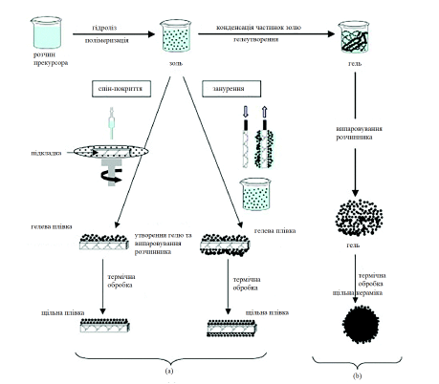
Рис. 1.8. Огляд двох прикладів синтезу золь-гель методу: (a) плівки з колоїдного золю та (b) порошок з колоїдного золю, перетвореного на гель

Факторами, які впливають на кінцевий продукт, отриманий за допомогою золь–гель методу, є природа прекурсора, швидкість гідролізу, час старіння, pH і молярне співвідношення між H2O та попередником. Золь-гель метод є економічно вигідним і має багато інших переваг, таких як вироблений матеріал є однорідним за своєю природою, температура обробки є низькою, а метод є легким способом виробництва композитів і складних наноструктур.
М'які та жорсткі методи шаблонування. Для виробництва нанопористих матеріалів широко використовуються м’які та жорсткі шаблонні методи.
Метод м’якого шаблону є простим традиційним методом генерації наноструктурованих матеріалів. Метод м’якого шаблону вважається перевагою завдяки його простому впровадженню, відносно м’яким умовам експерименту та розробці матеріалів із різними морфологіями. У методі м’якого шаблону нанопористі матеріали виготовляються з використанням великої кількості м’яких шаблонів, таких як блок сополімери, гнучкі органічні молекули та аніонні, катіонні та неіонні поверхнево-активні речовини. Найпомітніші взаємодії між м’якими матрицями та прекурсорами відбуваються через водневі зв’язки, сили Ван-дер-Ваальса та електростатичні сили. М’які шаблони 3D спеціально організованої рідини кристалічні міцели використовуються для синтезу 3D впорядкованих мезопористих структур. Один із класичних прикладів включає мезопористі тверді речовини, такі як пластинчасті, кубічні і гексагональні упорядковані мезопористі кремнеземи, які виготовляються з використанням алкілтриметиламонієвої поверхнево-активної речовини. Загалом, для синтезу для впорядкованих мезопористих матеріалів за допомогою методу м’якого шаблону застосовуються два процеси, які називаються кооперативною самозбіркою та «справжнім» шаблонуванням рідкого кристала. Кілька факторів можуть впливати на структури мезопористого матеріалу, отримані з тривимірних організованих міцел, таких як концентрація поверхнево-активної речовини та прекурсорів, співвідношення поверхнево-активної речовини до прекурсора, структуру поверхнево-активної речовини та умови навколишнього середовища. Розміри пор нанопористого матеріалу можна регулювати шляхом зміни довжини вуглецевого ланцюга поверхнево-активної речовини або введення допоміжних агентів, що розширюють пори. Ряд наноструктурованих матеріалів, таких як мезопористі полімерні вуглецеві наносфери, монокристалічні нанострижні, пористі оксиди алюмінію, і мезопористий N-легований графен, можна виготовити за допомогою методу м’якого шаблону.
Метод жорсткого шаблону ще називають нанолиттям. Добре розроблені тверді матеріали використовуються як шаблони, а пори твердого шаблону заповнюються молекулами-попередниками для отримання наноструктур для необхідних застосувань (рис. 1.9). Вибір твердого шаблону є критичним для розробки добре впорядкованих мезопористих матеріалів. Бажано, щоб такі тверді матриці зберігали мезопористу структуру під час процесу перетворення прекурсора, і їх було б легко видалити без руйнування створеної наноструктури. Ряд матеріалів використовувався як тверді шаблони, не обмежуючись сажею, кремнеземом, вуглецевими нанотрубками, частинками, колоїдними кристалами та дерев’яними оболонками. Три основні етапи беруть участь у синтетичному шляху для отримання наноструктур за допомогою методів шаблонування. На першому етапі розробляється або вибирається відповідний вихідний шаблон. Потім цільовий прекурсор заповнюється в мезопори шаблону, щоб перетворити їх на неорганічну тверду речовину. На останньому етапі вихідний шаблон видаляється для отримання мезопористої копії. За допомогою мезопористих шаблонів можна виготовити унікальні наноструктурні матеріали, такі як нанодроти, нанострижні, 3D наноструктуровані матеріали, наноструктуровані оксиди металів та багато інших наночастинок. З цього короткого опису. Обговорення, можна побачити, що широкий спектр унікальних структурованих наноматеріалів може бути виготовлений за допомогою м’яких і твердих шаблонних методів.

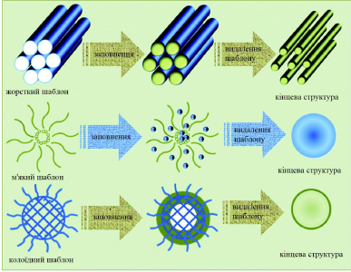
Рис. 1.9. Схематичне зображення синтезу матеріалів з використанням різних типів шаблонів

Методи зворотної міцели. Метод зворотної міцели також є корисною технікою для виробництва наноматеріалів бажаних форм і розмірів. Емульсія масло-у-воді призводить до звичайних міцел, у яких гідрофобні хвостики спрямовані до ядра, яке затримало краплі олії. Однак зворотні міцели утворюються у випадку емульсії вода-в-маслі, в якій гідрофільні головки спрямовані до ядра, що містить воду. Ядро зворотних міцел діє як нанореактор для синтезу наночастинок. Він діє як водний басейн для розробки наноматеріалів. Розмір цих нанореакторів можна контролювати, змінюючи співвідношення води та поверхнево-активної речовини, що в кінцевому підсумку впливає на розмір наночастинок, синтезованих цим методом. Якщо концентрація води зменшується, це призводить до менших крапель води, що призводить до утворення менших наночастинок. Таким чином, метод зворотної міцели забезпечує легкий шлях для синтезу однорідних наночастинок з точно контрольованим розміром. Наночастинки, отримані за допомогою методу зворотної міцели, надзвичайно тонкі та монодисперсні за своєю природою. Рис. 1.10 демонструє синтез іммобілізованих магнітною ліпазою наночастинок за допомогою зворотного міцелярного методу.
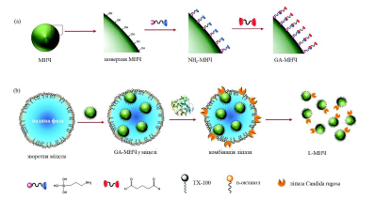
Рис. 1.10. Схематична діаграма, що показує етапи синтезу GA-MNP(a), синтезL-MNP за допомогою неіонного зворотного міцелярного методу (b)

Лекція 2. СУЧАСНІ МЕТОДИ ХАРАКТЕРИЗАЦІЇ НАНОКОМПОЗИТИІВ

Нанокомпозити, отримані будь-яким з представлених вище методів мають складну структуру, яка впливає на їхні характеристики. Якщо макроскопічні параметри можна виміряти класичними методами, то, загалом, визначити параметри структури безпосередньо неможливо. Сучасна наука дозволяє зануритись у наносвіт таких матеріалів завдяки тонким методам з великою роздільною здатністю. Існує ряд таких методів. Деякі з найбільш поширених методів – рентген дифракційний аналіз, мікроскопічні методи, термічний аналіз (ТА), спектроскопічні методи та вимірювання міцності. Коротко оглянемо кожен.
Рентгеноструктурний аналіз. Дифракція рентгенівських променів відіграє центральну роль у ідентифікації та характеристиці твердих речовин. Рентгенівська дифракційна картина аморфного полімеру не показуватиме гострих піків, тоді як нанокомпозити демонструють гострі піки через кристалічні характеристики. Рентгенівська дифракція найчастіше використовується для рутинної характеристики, а також для детального структурного з'ясування. Щоб отримати детальну структурну інформацію, знання інтенсивностей рентгенівської дифракції також є важливим.
Термічний аналіз. У дослідженні матеріалів розробка нанокомпозитів швидко стає мультидисциплінарною галуззю досліджень з результатами, які можуть розширити їх застосування у багатьох галузях промисловості. Термічний аналіз є корисним інструментом для дослідження широкого спектру властивостей полімерів, і його також можна застосовувати до композитів, щоб отримати уявлення про їх структуру. Диференціальна сканувальна калориметрія знайшла широке застосування для дослідження численних явищ, що відбуваються під час термічного нагрівання нанокомпозитів.
Динамічний механічний термічний аналіз (DMTA) часто використовується для визначення характеристик нанокомпозитів, оскільки він дозволяє вимірювати жорсткість і втрати енергії як функцію температури. На дані DMTA сильно впливає ступінь і
масштаб дисперсії нанонаповнювачів. Термомеханічний аналіз в основному використовувався для вимірювання коефіцієнтів теплового розширення нанокомпозитних матеріалів у порівнянні з коефіцієнтами матриці.
Термогравіметричний аналіз (TGA) використовувався для аналізу впливу введення нанонаповнювачів у полімерну матрицю на термічну стабільність полімеру. Завдяки введенню різноманітних наночастинок у полімерні матриці нанокомпозити значно відрізняються від звичайних композитів. Частинки наповнювача з відшаруваного сульфіду металу мають значний бар’єрний ефект для уповільнення випаровування продукту та теплового транспорту під час розкладання полімеру, що сприяє високій термічній стабільності композитів. Наприклад, досліджено вплив вмісту сульфіду кадмію (CdS) на термічну деструкцію композитів полістирол (ПС)–сульфід кадмію.
Криві ТГА (рис. 2.1) показують, що термічна стабільність композитів ПС/сульфід кадмію вища, ніж у чистого ПС. Підвищення термічної стабільності композитів щодо чистого ПС можна пояснити частково зміненою молекулярною рухливістю полімерних ланцюгів внаслідок їх адсорбції на поверхні частинок наповнювача. Одночасно адсорбція полімерних ланцюгів на поверхні частинок наповнювача сульфіду кадмію призводить до обмеження сегментарної рухливості та служить для придушення реакцій передачі ланцюга. Адсорбція полімеру на поверхні частинок наповнювача є вирішальним кроком для пояснення зміни термічної стабільності полімерно-сульфідних композитів металу.

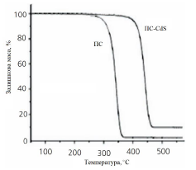

Рис. 2.1. Криві ТГА чистого нанокомпозиту ПС та ПС/сульфід кадмію
Раманівська спектроскопія. Раманівська спектроскопія є різновидомколивної спектроскопії і як така пов’язана з абсорбційною спектроскопією ближнього та середнього інфрачервоного (ІЧ) діапазонів. Подібно до методів ІЧ-поглинання, раманівська спектроскопія дає вібраційні хвильові числа, пов’язані з молекулами. Ці хвильові числа залежать як від міцності зв’язку, так і від маси зв’язаних атомів, а також від інших факторів, таких як міжмолекулярні взаємодії. «Патерн» коливальних хвильових чисел від молекули, отже, дуже характерний для даного молекулярного виду, а для твердих зразків — для кристалічного розташування цих молекул. Методи комбінаційного розсіювання та ІЧ-спектроскопії були використані для характеристики одностінних вуглецевих нанотрубок (SWCNT)–PS нанокомпозитів для з’ясування взаємодій, і цього неможливо досягти за допомогою інших звичайних методів.
Спектроскопія ядерного магнітного резонансу (ЯМР) дає інформацію про молекулярне середовище. Орієнтація сусідніх ядер, що впливає на ефективне магнітне поле, може викликати розщеплення сигналу для кожного типу ядер на дві або більше ліній. Твердотільна ЯМР-спектроскопія дозволяє досліджувати нанокомпозити на молекулярному рівні.
Сканувальна електронна (SEM) та атомно-силова мікроскопії є важливою технікою для отримання візуального зображення матеріалів на мікронному та в деяких випадках субмікронному рівні роздільної здатності. Однією з основних причин корисності SEM є висока роздільна здатність, яку можна отримати. Ще одна особливість SEM-зображень – це тривимірний вигляд зразка. Таким чином, SEM є особливо потужним для характеристики кристалографічних, магнітних та електричних характеристик зразка та для визначення того, чи відбулася будь-яка зміна в морфології частинок, коли поверхню зразка модифікували інші молекули. SEM визначає морфологію та форму поверхні матеріалу в нанокомпозиті з полімерною матрицею, особливо коли до полімеру додається невелика кількість наночастинок; полімерні ланцюги покривають наночастинку. Таким чином, на SEM-зображенні поверхні не можна визначити наночастинки в матриці. Однак, коли до полімеру додається високий відсоток наночастинок, їх можна побачити в матриці (рис. 2.2).
Просвічувальна електронна мікроскопія. Просвічуюча електронна мікроскопія (ТЕМ) широко використовується в найпростішому режимі світлого поля як інструмент для прямої візуалізації нанокомпозитної структури ПНК. Це можливо, оскільки існує достатній контраст для електронів, що проходять, між полімерною матрицею та більшістю наповнювачів (неорганічних матеріалів, таких як оксиди металів). У крайньому випадку ТЕМ високої роздільної здатності може навіть забезпечити якісну картину кристалічної структури неорганічного наповнювача. Як відомо, для отримання просвічувальна електронної мікрофотографії потрібен лише невеликий шматочок матеріалу, і результат може не відповідати цілому.
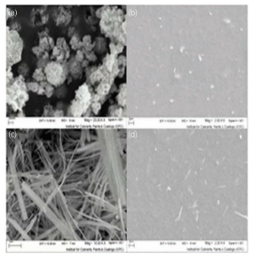

Рис.2.2. SEM-зображення (a) наноквітів сульфіду олова (II), (b) АБС- сульфіду олова (II), (c) нанострижнів сульфіду вісмуту (III) (Bi2S3) та (d) сульфіду АБС-вісмуту (III)

Механічні випробування. Механічні властивості часто є найважливішими характеристиками для прийняття рішення щодо технічних характеристик продукту. Вибір матеріалу для різноманітних застосувань кінцевого використання здебільшого залежить від таких властивостей, як міцність на розтяг, модуль, подовження та ударна міцність.

Лекція 3. ПІДХОДИ ДО МОДЕЛЮВАННЯ НАНОКОМПОЗИТІВ

Існує широкий спектр методів отримання нанокомпозитних матеріалів, у більшості випадків параметри процесування суттєво впливають на кінцевий результат, а отже ще збільшують варіації можливих властивостей матеріалів, що унеможливлює перевірку усіх комбінацій на практиці. Тут у справу вступає моделювання та чисельні експерименти. Проте, для кожного типу матеріалів використовуються різні підходи до моделювання та визначаються різноманітні параметри. Тому тут ми обмежимось цікавими у нашому випадку матеріалами із додаванням вуглецевих нанотрубок. Потреба людських спільнот і промисловості в створенні легких, високоміцних, довговічних конструкцій і матеріалів з високою провідністю збільшила попит на полімерні композити.
Полімерні композити, модифіковані вуглецевими нанотрубками, мають специфічні характеристики, які можуть покращити властивості матеріалів. Матеріали з високою електро- та теплопровідністю корисні для багатьох застосувань, наприклад, у загальній промисловості, аерокосмічній та високотехнологічній промисловості, і навіть для предметів повсякденного використання. Неправильна або неконтрольована теплопередача є широко поширеною проблемою, яка впливає на продуктивність, надійність і термін служби матеріалів, особливо електронних пристроїв.
Висока електропровідність важлива для виготовлення різних матеріалів, таких як електричні машини, стартери, реостати. Теплова та електропровідність наноматеріалів відіграють вирішальну роль у контролі продуктивності та стабільності нанокомпозитів, таких як нано/мікропристрої. Матеріали мають особливі властивості, такі як висока міцність, легкість, унікальна електронна структура та висока стабільність, що робить їх ідеальними матеріалами для широкого спектру застосування. Через багато факторів, що впливають на характеристики модифікованих вуглецеві нанотрубки(CNT) композитів, ще не повністю кількісно зрозуміти, як ці фактори впливають на характеристики матеріалу від наномасштабу до макромасштабу, що необхідно для ефективного проектування та розробки нових композитів із бажаними характеристиками. Одним з ключових параметрів, який впливає на загальні характеристики матералів на основі полімерної матриці та вуглецеві нанотрубки (ВНТ/CNT) є перколяція. Від цього параметру залежать тепло та електропровідність матеріалу, його міцність та стійкість до ушкоджень. Теорія перколяції подається як клас універсальності в критичних явищах, що характеризуються набором показників щодо їх масштабної структури відповідних геометричних особливостей.

3.1. Спрямована перколяція та напівнаправлена перколяція.

Спрямована перколяція - це математична система, яка відображає нерівноважні фазові переходи. Для цього потрібні певні передумови, такі як відсутність додаткових симетрій, законів збереження чи далеких взаємодій, а також існування унікального поглинаючого стану. У межах спрямованої системи решітка чутлива до властивостей частинок, а ймовірність зв’язності регулюється. Технічно активний стан може поширюватися через з’єднані зв’язки на фіксованій сітці з імовірністю P, а поширення відбувається лише через взаємодію сусідів.
Перколяція буде регулюватися виключно параметром P, а перехід між різними фазами в основному залежить від числа Рейнольдса. У спрямованій перколяції існує точна критична точка ймовірності Pc. При P < P c система повертається в пасивний стан; P = Pc, що відповідає безперервному фазовому переходу; тоді як при P > P c частка активних станів перевищує нуль]. Для напівнаправленої перколяції її можна розглядати як проміжну модель між моделлю спрямованої перколяції та ізотропної моделі перколяції (рис. 1.13). Різноманітні дослідження тісно пов’язаних моделей напіворієнтованої решітки були проведені через загальні випадкові математичні мережі. Було запропоновано модель напівнаправленої перколяції на квадратних і трикутних решітках, використовуючи підходи матриці перенесення та феноменологічної перенормування. Чисельна оцінка як критичних показників, так і критичних ймовірностей була отримана шляхом подвоєння кінцевого розміру смуг. Результати моделювання надали числові докази того, що напівнаправлена перколяція належить до класу універсальності моделі повністю спрямованої перколяції. Цей висновок був підтверджений іншими дослідженнями моделювання, показуючи, що вони справді мають ті самі критичні властивості, що й відповідні повністю спрямовані моделі.
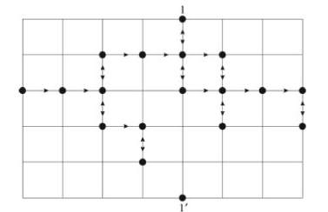
Рис. 3.1. Напівнаправлений перколяційний кластер на квадратній решітці

3.2. Тунельна перколяція

Модель тунельної перколяції була запропонована для опису структурних властивостей невпорядкованих мережевих систем, у яких перколяція співіснує з поведінкою тунелювання. Прикладами таких систем є різні полімерні композити, леговані наповнювачем. Тунельна модель зазвичай передбачає ізотропний розподіл наповнювачів без урахування їх відносної орієнтації. Таким чином, оцінка впливу анізотропії в орієнтації тунелювання на механічні та поверхневі властивості композитів обмежена. В даний час доступні два основні підходи для оцінки порогу тунельної перколяції, а саме моделювання за методом Монте-Карло і аналітична апроксимація, з яких перший виявився більш ефективним при обчислювальному моделюванні.
Моделювання Монте-Карло – математичний метод для вивчення взаємодії між кількома частинками або тілами за наявності локальних або зовнішніх полів. Він широко використовувався для дослідження бінарних композитів наповнювач-полімер як у 2D, так і в 3D моделі. Для 2D моделювання поведінка міграції добавок моделюється в квадратну область. Вирівнювання виражається як функція кутового розподілу між [0, π] для анізотропного випадку. Для тривимірного моделювання вирівнювання наповнювача корелюється з розподілом кута θ між віссю та вказаним напрямком. Для стрижневих добавок достатньо одного кута, щоб описати вирівнювання з урахуванням їх осьової симетрії. Функція розподілу орієнтації була запропонована Чаттерджі та ін. як розподіл Гауса в cosθ, і її вираз виражено у вигляді рівняння (1):
(1)
Кале та ін. слідував цьому припущенню та досліджував поведінку тунелювання-перколяції в полідисперсних еліпсоїдах. Було введено два параметри <S> і <S 2 >. <S> позначав параметр орієнтаційного порядку, а його кутові дужки позначали ансамблеве усереднення загальних наповнювачів. 〈S〉 дорівнює 1 для повністю вирівняних наповнювачів і 0 для ізотропних орієнтацій. Результати моделювання показали, що коли <S> зменшується від 1 до 0, поріг перколяції зменшується в напрямку вирівнювання. Така поведінка пояснюється покращеним зв’язком між наповнювачами, оскільки вирівнювання зменшується продуктивність композитів.
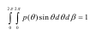
Умова, наведена в рівнянні (5), показує, що a + b / (m + 1) = 1/4π. Таким чином, <S> і <S2>можна виразити таким чином:

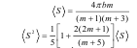

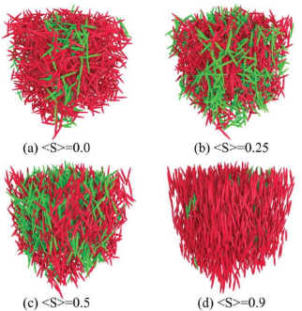
Рис. 3.4. Збільшене вирівнювання витягнутих еліпсоїдів при різному параметрі нематичного порядку <S> ( a ) 0, (b) 0,25, (c) 0,5 та (d) 0,9

Два вільних параметра, <S> і m , доступні для керування розподілом через накладену умову нормалізації. Таким чином , мінімальне значення m для ODF можна отримати таким чином:
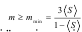

У моделюванні наповнювачі були змодельовані як сфероїди, і їх орієнтація була визначена шляхом вибору θ відповідно до розподілу, отриманого для заданих <S> і m. Співвідношення сторін визначалося як співвідношення полярної та екваторіальної півосей. Бажана об'ємна частка наповнювачів була досягнута шляхом додавання наповнювачів по одному в квадратну область, гарантуючи відсутність заплутування між наповнювачами. Періодичні граничні умови реалізовувалися в усіх трьох напрямках. Вплив вирівнювання наповнювача на механічні властивості також вивчали Silva та ін. на основі тунельно-перколяційної моделі. Їх моделювання призвело до збільшення механічної міцності, оскільки вирівнювання наповнювачів зменшилося. Подібний висновок було зроблено Уайтом та ін., які визначили критичну орієнтацію S c при заданому аспектному співвідношенні та об’ємній частці наповнювачів. Механічна міцність їх зразків продемонструвала значне збільшення при Sc.

3.3. Подвійна перколяція

Подвійна перколяція відноситься до процесів, які відбуваються одночасно всередині матриці. Кінцевий поріг перколяції математично дорівнює добутку окремих порогів перколяції на основі теорії масштабування. Таким чином, для покращення механічних властивостей композитів потрібна менша концентрація наповнювача. Це вигідно для розробки армуючих полімерних композитів із наднизьким вмістом наповнювача. Крім того, подвійну перколяцію також можна використовувати для опису критичних переходів в інших невпорядкованих системах, які зазвичай мають випадкову геометричну структуру. Поріг перколяції, як правило, залежить від структурних факторів, які тісно пов’язані зі зв’язком об’ємів напруги, таких як молекулярна маса та аспектне співвідношення агломератів наповнювач–наповнювач/наповнювач–полімер. Ву та ін. виготовили подвійну перколяційну мережу шляхом поєднання розпушеного великорозмірного розширеного графіту (EG) і щільних крихітних багатошарових вуглецевих нанотрубок (БСВНТ) у поліпропілені (PP) за допомогою простого методу змішування в розплаві. На рис. 3.5 запропонована схематична діаграма подвійної перколяції.
У цій мережі листи EG були добре з’єднані, але все ще мали певні вакансії, які могли бути заповнені подальшим додаванням крихітних розмірів БСВНТ довжиною лише 1,5 мкм. БСВНТ могли б досить заплутатися один з одним, коли його концентрація досягла порогу перколяції, таким чином утворюючи щільну мережу у вакансіях EG для передачі тепла та електронів. Повідомлялося, що підготовлений потрійний композит PP/EG- БСВНТ має відмінну поведінку екранування від електромагнітних перешкод (EMI), а також підвищену електро- та теплопровідність. Було зроблено висновок, що механізм множинної взаємодії в їхній подвійній перкольованій мережі є ключовим фактором у зниженні теплового опору межі розділу БСВНТ порівняно з композитами з одним наповнювачем.
В іншому дослідженні Wie et al. об’єднав два незмішуваних полімери, полі(метилметакрилат) (PMMA) і полістирол (PS), з багатошаровими вуглецевими нанотрубками (БСВНТ) для приготування високоефективних композитів. Їхні результати показали, що БСВНТ вибірково локалізовані у фазі PMMA, що сприяло утворенню подвійної перкольованої мережі при однаковому завантаженні наповнювача.
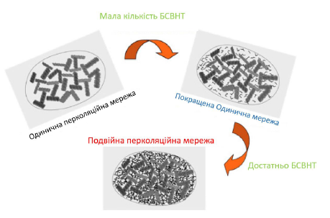
Рис.3.5. Схематична діаграма подвійної перколяційної мережі, побудованої за допомогою взаємодії EG та БСВНТ у матриці. Вміст БСВНТ всередині потрійних композитів PP/EG- БСВНТ збільшується

На рис. 3.6 зображено зразки PS/CNT, PMMA/ВНТ і PMMA/PS/ВНТ, отримані інфрачервоною камерою, які представляють ефект подвійної перколяції. З підвищенням температури колір зразків ставав яскравішим, що вказувало на ефект поділу фаз у двох полімерах. Мабуть, PMMA/PS/ВНТ мав найяскравіший колір серед трьох зразків.
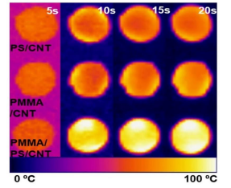

Рис. 3.6. Зображення зразків інфрачервоною камерою, які представляють ефект подвійної перколяції

Подібна концепція була прийнята Ронг та ін., які підготували поліпропіленові (PP) композити за допомогою легування нанонаповнювачем. У їхньому випадку замість вуглецевих матеріалів використовувався нанокремнезем, який був щеплений обробленим опроміненням полістиролом наповнювача на зміцнення міцності завдяки підвищеній ефективності передачі міжфазної напруги.

Лекція 4. НАНОКОМПОЗИТНІ СТРУКТУРИ НА ОСНОВІ НАНОТРУБОК

  - Нанокомпозити з додаванням вуглецевих нанотрубок

Вважається, що додавання наноструктурованих елементів у діелектричні, зокрема полімерні, матриці суттєво впливає на властивості отриманого нанокомпозиту. Визначальним фактором є термодинаміка взаємодії нанонаповнювача з матеріалом матриці. Для випадку наночастинок у припускається, що відносні розміри наночастинки і хімічно подібних полімерних ланцюгів – ще критичний параметр, який визначає характер такої взаємодії. Ефективна термодинамічна взаємодія відбувається, коли ланцюги більші, ніж наночастинки. Проте експериментально термодинаміка залишається не до кінця вивченою, оскільки початковий стан дисперсії або агрегації наночастинок, який впливає на кінцевий розподіл наночастинок у матриці після заключної фази синтезу, суттєво залежить від процесу підготовки зразків.
Кількісна характеристика дисперсії та орієнтаційних станів наночастинок полімерної матриці є критичними для фундаментального розуміння структури та властивостей цього класу нанокомпозитів. Однак, отримання таких характеристик ускладнюється внаслідок полідисперсності та неоднорідності наночастинок та їх різноманіття. Як правило, структурна характеристика нанокомпозитних матеріалів отримується за допомогою силової, оптичної та електронної мікроскопії, рентгенівських досліджень, експериментів з розсіяння нейтронів, оптичної спектроскопії методи, а також електричних та діелектричних вимірювань.
З моменту першого спостереження перколяції у нанокомпозитах глецеві нанотрубки. ВНТ мають виняткові електричні і механічні властивості, такі як надзвичайно висока провідність і механічна міцність. Їхнє використання в нанокомпозитах як наповнючого матеріалу розглядатися як один з найбільш перспективних з точки зору практичних застосувань. ВНТ представляють собою циліндричні структури з діаметром від одного до кількох десятків нанометрів і довжиною до кількох мікрометрів. Їх атомна структура може бути різною, і залежно від цього їхні властивості також відрізняються.
Існують одношарові та багатошарові вуглецеві нанотрубки (ОСВНТ та БСВНТ). ВНТ характеризуються високими фізико-механічними показниками. Наприклад, модуль Юнга для сталі (Е = 0,21 ТПа) у 30000 разів більший, ніж у гуми. Водночас модуль Юнга для ВНТ варіюється від Е = 1,28 ТПа до Е = 1,80 ТПа [101]. Це свідчить про те, що ВНТ мають високу жорсткість. Проте вуглецеві кільця в нанотрубках утворюють правильні шестикутники, і при згинанні їх структура може змінюватися. Зокрема, зв'язки між атомами вуглецю у ВНТ є sp2-гібридизованими. Під час згинання вони можуть змінювати свою форму, що запобігає їх руйнуванню. Завдяки цим властивостям вуглецеві нанотрубки використовуються в електронних приладах та як армуючі матеріали для композитів, включаючи полімерні, з покращеними експлуатаційними характеристиками.
Введення навіть невеликої кількості провідних вуглецевих нанотрубок до непровідної полімерної матриці сприяє формуванню нанокомпозитів з покращеною електропровідністю. Такі матриці характеризуються покращеною адгезією, фізико-механічними властивостями та загальними експлуатаційними характеристиками. Використання нанонаповнювачів потребує уникнення їх агрегації та забезпечення рівномірного розподілу наночасток за об’ємом.
Одним з ефективних методів цього є застосування енергетичних полів. Ультразвукова обробка композиту за оптимальних температурно-часових режимів перед додаванням затверджувача активізує процеси структуроутворення на межі фаз "нанонаповнювач – зв’язувач" і сприяє покращенню властивостей композитних матеріалів. Критичний вміст ВНТ, що відповідає різкому збільшенню провідності, зазвичай називають порогом перколяції. Класична теорія перколяції по суті розглядає формування провідних шляхів усередині полімерної матриці. Поняття перколяції пояснене на рис. 4.1, де показана провідність полімерного нанокомпозита, як функція концентраціїї доданих нанотрубок.
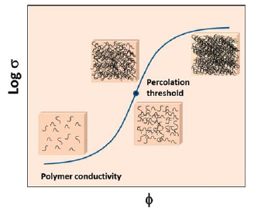
Рис. 4.1. Ілюстрація порогу перколяції, пов’язаного із формуванням провідної мережі нанотрубок у діелектричній (полімерній) матриці

Фізичні властивості матеріалів завжди нерозривно зв’язні з геометрією. Завдяки великій кількості об’єктів і розмірів кластерів геометричні властивості впливають на характеристики наносистем, які описуються цими властивостями. Тому подібні підходи можуть бути використаними для моделювання різноманітних середовищ, що зумовило широке використання теорії перколяції у комп’ютерному моделюванні багатьох явищ. Для вуглецевих нанотрубок (ВНТ) вагомою є роль поверхні, що призводить до формування значних ділянок взаємодії між матрицею та ВНТ і, отже, ефективної зміни властивостей матриці завдяки нанонаповнювачу. Модифікація ВНТ може забезпечити покращення дисперсії і, отже, електропровідності композитних систем.
Багатостінкові вуглецеві нанотрубки відзначаються високою механічною міцністю та стійкістю до критичних деформацій, таких як згинання, розтягування і стискання, завдяки перебудові їх структури без порушення цілісності. Вони проявляють телескопічний ефект і впливають на надмолекулярну структуру. Велика поверхня нанотрубок сприяє більш ефективній передачі навантаження від матриці до наповнювача. Нанонаповнювачі можуть застосовуватися в нативному вигляді або після різних видів активації, наприклад функціоналізації, диспергування, опромінення тощо. Нативні форми наночасток значно впливають на властивості нанокомпозитів, навіть без утворення ковалентних зв'язків з матрицею. Додавання ВНТ у концентрації 1–2% (іноді навіть 0,1–0,3%) значно підвищує модуль пружності та міцність на розрив в декілька разів. В результаті такого армування підвищується теплопровідність, електропровідність та діапазон робочих температур композитів, оскільки сприяє підвищенню температури переходу у склоподібний стан. Використання діоксиду кремнію та вуглецевих волокон для армування полімерів значно підвищує їх механічні характеристики, зокрема межу міцності, ударну в'язкість та стійкість до руйнування. Це пояснюється тим, що наночастинки сприяють формуванню надмолекулярної полімерної структури композитів і значно покращують їх властивості.
Іншим результатом додавання наповнювачів до полімерної матриці є зміна реологічних властивостей. Так, виявлено, що стан так званої «реологічної перколяції» реалізується разом з електричною перколяцією. Більшість авторів визначають «реологічну перколяцію» як достатньо різке збільшення модуля пружності зі зростаючим вмістом наповнювача в діапазоні концентрацій, при яких спостерігається електрична перколяція. Залежно від точності проведених вимірювань та їх інтерпретації, у літературі можна знайти різні результати щодо існування реологічного переходу. Виявлено, що для БСВНТ диспергованих у полікарбонаті існує реологічний поріг, який збігається з порогом перколяції електропровідності. Для аналогічної системи досліджується температурно-залежна реологічна перколяція, критичні концентрації для якої можуть бути нижчими або вищими відповідного значення для порогу електричної перколяції.
До полімерів, які активно випробовуються як матриці для взаємодії з вуглецеві нанотрубки (ВНТ), належать епоксидні смоли. Серед їхніх переваг  хороші механічні властивості, стійкість та термічні властивості. Епоксидні смоли є термореактивними, їхнє затверджування відбувається в інтервалі температур від 5 до 150°С. Додавання ВНТ впливає на реакцію затвердіння епоксидних смол. Показано, що ВНТ діють як сильний каталізатор і підвищують температуру затвердіння, а також покращують стійкість до термічної деградації через більш високу теплопровідність. Вуглецеві нанотрубки важко диспергувати у полімері через сильні взаємодії притягання між окремими нанотрубками. ВНТ агрегуються, утворюючи так звані клубки (рис. 4.2), які важко розділити.
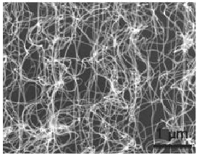
Рис. 4.2. Клубок нанотрубок у значному збільшенні на зображенні, одержаному на електронному скануючому мікроскопі

Найбільш вивченими є механічні, електричні та термічні властивості композитів на основі ВНТ. Так, показано, щ поріг перколяції поріг (концентрація нанонаповнювача, при якій у матриці формується провідна мережа) у композитах із структурою «ВНТ - епоксидна смола» значною мірою залежить від ступеня дисперсності нанотрубок. Встановлено, що диспергування нековалентних функціоналізованих ВНТ у полістиролі або полікарбонаті може збільшити електропровідність на порядки у порівнянні з чистим полімером. Продемонстровано, що поріг перколяції є вищим для полікарбонату з додаванням 0,11 мас.% ВНТ, ніж для полістиролу з додаванням 0,045 мас.% ВНТ. Це показує, що поріг перколяції може залежати від властивостей матриці, а не лише від концентраціїї наповнювача.
Висловлено припущення, що для нанокомпозитів з ВНТ характерний стрибкоподібний механізмом провідності між сусідніми трубками. У дослідженні вивчено частотні залежності електропровідності на постійному струмі дво- та трикомпонентних полімерних композитних матеріалів. Двокомпонентна система використовувала різні види нановуглецю як наповнювачі, а трикомпонентна система додатково містила дисперсний нітрид бору (BN). Дослідження проводилися в діапазоні частот від 10 до 107 Гц при кімнатній температурі (T = 293 K). Встановлено, що додавання нітриду бору істотно підвищує електропровідність композитів, як з графітовими нанопластинами, так і з вуглецевими нанотрубками (ВНТ), та зменшує перколяційний поріг на 0,004 об’ємних часток. Частотна залежність електропровідності виявила три основні ділянки: (1) при низьких частотах не залежить від частоти; (2) при досягненні граничної частоти електропровідність описується степеневим законом (3) область насичення. Також виявлено, що морфологія наповнювача має значний вплив на електропровідність та перколяційні характеристики композитів полімер-нановуглець при додаванні дисперсного діелектричного наповнювача. Введення BN як другого діелектричного компонента призводить до зсуву перколяційного порогу і збільшення загальної електропровідності композиту, при цьому не змінюється загальний характер частотної залежності і знижується критична частота. Це свідчить про зменшення агрегації нановуглецевого наповнювача в композиті.
Полімерні нанокомпозити стикаються з важливою проблемою – кінетика їх формування. Цей процес визначає, наскільки швидко і яким чином утворюються такі матеріали і залишається менш вивченим порівняно з їхньою термодинамікою. Однак перед початком контрольованого синтезу і тривалого використання полімеру, необхідно ретельно розібратися у процесі їх формування. В останні роки в цьому напрямку з'явилося декілька робіт, які використовують комп'ютерні симуляції для вивчення кінетики формування полімерних нанокомпозитів.
Для синтезу нанокомпозитів ключовими є параметри, такі як діаметр (включаючи кількість шарів) і довжина вуглецевих нанотрубок, агломерати, стан поверхні та присутність домішок. Якість наповнюючого матеріалу визначається рядом процесів його підготовки, таких як синтез, очищення від домішок, диспергування і функціоналізація поверхні. Якість нанотрубок, як матеріалу, в першу чергу залежить від методу їх синтезу.
Альтернативні методи синтезу вуглецевих нанотрубок (ВНТ) включають дуговий розряд, лазерну абляцію і хімічне осадження парів. Дуговий розряд є економічно вигідним методом для виробництва ВНТ-каталізаторів, але він часто призводить до утворення коротких і забруднених домішками ВНТ, що потребує подальшого очищення для отримання високоякісного продукту. Лазерна абляція використовується для отримання ВНТ з меншою довжиною порівняно з дуговим розрядом, при чому вихід цього процесу зазвичай становить 70–80%, а чистота нанотрубок вища, хоча висока вартість лазерного обладнання є значним недоліком.
Хімічне осадження парів дозволяє синтезувати ВНТ в промислових масштабах з можливістю регулювати якість та контролювати розміри продукту. Вихід варіюється від 20 до 100%, з мінімальною необхідністю в очищенні від аморфного вуглецю. Цей метод дозволяє отримувати довгі ВНТ, але він супроводжується великою кількістю структурних дефектів і більшою агломерованістю порівняно з ВНТ, отриманими іншими методами. Кожен з цих методів має свої переваги і недоліки, які важливо враховувати при виборі для конкретних додаткових застосувань вуглецевих нанотрубок.
Вогнезахисні полімерні нанокомпозити на основі нановуглецю У різних сферах широко використовуються полімерні матеріали завдяки своїм властивостям. Варто зазначити, що вони в основному виробляються шляхом полімеризації органічних сполук, тому зазвичай мають високу горючість, що збільшує ризик пожежі під час їхнього використання. Отже, більшість полімерних матеріалів потребує додавання антипіренів під час виробництв. Більшість традиційних антипіренів необхідно додавати в основний полімер у великих кількостях для досягнення оптимальних властивостей вогнестійкості. Ця обставина підвищує кінцеву вартість полімерних матеріалів, а також знижує їх механічні властивості. Крім того, галогеновані антипірени, які зазвичай використовуються через їхню високу вогнезахисну ефективність, викликають занепокоєння щодо безпеки навколишнього середовища, тому внесені до каталогу Європейського Союзу як заборонений продукт. Отже, актуальною проблемою є виготовлення нового вогнезахисного матеріалу з високою продуктивністю, низькою необхідною дозою, підвищеною безпекою та зниженим впливом на навколишнє середовище. Дослідження нановуглецю, як найбільш оптимального у згаданих умовах, привело до вивчення інноваційних ідей для приготування нового та ефективного антипірену.
Антипірени в полімерних матеріалах в основному гасять або блокують ланцюгову реакцію горіння різними способами. Взагалі, процес горіння вимагає палива, кисню та джерела енергії. Вогнезахисні матеріали зазвичай впливають на один або кілька чинників із згаданих трьох. Існують два основних механізми, що пояснюють вогнезахисні властивості, як показано на рис. 4.3. Перший – це механізм газофазного антипірену, який пов’язаний із великою кількістю активних вільних радикалів, що утворюються під час горіння полімерної матриці. Ці вільні радикали приймають участь у ланцюговій реакції горіння. Деякі антипірени захоплюють вільні радикали, що призводить до припинення реакції горіння. Інші антипірени виробляють інертні гази, такі як NH3, коли розкладаються. Це розбавляє кисень і активні вільні радикали, що призводить до затримки розвитку полум'я. Другий тип антипіренів, каталізує утворення вуглецевого шару і зміцнює його. Шар вуглецю, утворений на підкладці, блокує контакт тепла та кисню з основним матеріалом матриці та зменшує дифузію активних вільних радикалів, що покращує вогнестійкість. Більшість вуглецевих наноматеріалів утворюють вуглецевий шар, тоді як інші, такі як фулерени, абсорбують вільні радикали.
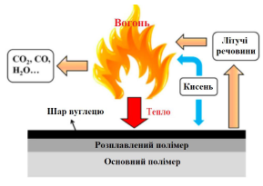
Рис. 4.3. Ілюстрація дії антипіренів

Завдяки великій кількості досліджень застосування нановуглецевих матеріалів у вогнезахисних матеріалах, вони все більше використовуються для покращення вогнестійкості полімерів. Враховуючи сферу застосування, нановуглецеві матеріали розглядаються, серед іншого, для підвищення механічних, теплових та електричних властивостей. Розглянемо можливості та проблеми затосування вуглецевих нанотрубок у сфері вогнезахисних полімерних матеріалів. Як зазначалося вище, за діаметром та структурою вуглецеві нанотрубки можна розділити на дві категорії: одностінні вуглецеві нанотрубки і багатостінні вуглецеві нанотрубки. Багатошарові вуглецеві нанотрубки широко використовуються в композитах. Вуглецеві нанотрубки мають чудові механічні та електричні властивості і застосовуються в багатьох галузях, зокрема як наповнювач полімерних матеріалів для механічного армування. У табл. 4.1 представлено синергетичні ефекти, які виникають завдяки використанню ВНТ у різних вогнезахисних системах.
За допомогою конусної калориметрії була досліджена вогнестійкість зразків композитів на основі епоксидної смоли з додаванням термічно окислених вуглецевих нанотрубок, які виготовлялись методом лиття. Порівняно з звичайними вуглецевими нанотрубками, додавання 1% мас., вуглецеві нанотрубки, оброблені термічним окисленням, мають кращі властивості вогнестійкості.

Таблиця 1.1. Синергетичний ефект використання вуглецевих нанотрубок із різними вогнезахисними системами.
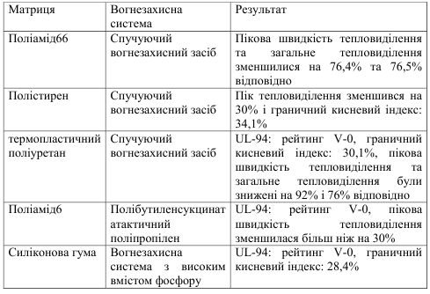

Було досліджено синергетичний ефект від спільного використання ВНТ та спучуючого антипірена у полістироловому електромагнітному екрануючому матеріалі. Отримані результати свідчать, що додавання вуглецевих нанотрубок може підвищити ефективність спливаючого антипірена, найкращі результати показує використання спливаючого антипірену 10 мас.% та вуглецевих нанотрубок 1 мас.%.
Було проведено аналогічне дослідження впливу вуглецевих нанотрубок на вогнестійкість термопластичних поліуретанових електромагнітних екрануючих матеріалів із тими ж антипіренами [110]. Виявлено, що термопластичний поліуретановий композит з 1 мас.% вуглецевих нанотрубок і 10 мас.% антипіренів володіє найкращою вогнестійкістю, а провідність суміші трьох компонент виявилась більшою, ніж термополіуритану лише з вуглецевими нанотрубками. Це може бути пов’язано з кращим розподілом вуглецевих нанотрубок зіткнення з частинами антипірену та утворенням провідних мереж.
Окислені вуглецеві нанотрубки мають кращу дисперсію в матриці, дослідження впливу окислених вуглецевих нанотрубок і антипірена з високим вмістом фосфору на силіконовий каучук показують, що при їх вмісті 1 мас.%, пікова швидкість виділення тепла зменшилась. Була проведена спроба побудови моделей, які б забезпечили еталон для розробки нових високоефективних антипіренів, для цього досліджувався вогнезахисний механізм вуглецевих нанотрубок і наночастинок монтморилоніту в епоксидній смолі. Встановлено, що додавання діоксиду титану та вуглецевих нанотрубок до поліпропілену покращує його електропровідність, а конусна калориметрія показує, що вуглецевий залишок поліпропіленового композиту з 10% мас. TiO2/ВНТ становити 91,9%. Це вказує на те, що вуглецеві нанотрубки сприяють утворенню вуглецевого залишку. Модифікація полікетиду лусками графіту, отриманими методом розширення, і невеликою кількістю вуглецевих нанотрубок показує, що навіть невеликий відсоток ВНТ (1 мас.%) суттєво знижує пікове значення швидкості виділення тепла порівняно з полікетидними композитами лише з графітом, це доводить синергетичний ефект вуглецевих нанотрубок та графіту у питанні вогнестійкості.
Для захисту від вогню можуть також використовуватись покриття із плівок, які складаються з модифікованих вуглецевих нанотрубок. Для цього необхідно використовувати плівки з вуглецевих нанотрубок без інтеркаляції їх у полімерну матрицю. Для покращенн вогнезахисних характеристик ВНТ були модифіковані наступним чином: вуглецеві нанотрубки були окислені концентрованою сірчаною кислотою, а потім окислені вуглецеві нанотрубки (oВНТ) були сфероїдизовані для приготування вуглецевих нанотрубок, багатих на вуглецецентровані вільні радикали (цоВНТ), та поміщені у епоксидну смолу як матрицю. Вогнестійкість та механічні властивості таких матеріалів досліджені. На рис. 4.4 показано вогнезахисний механізм цоВНТ.
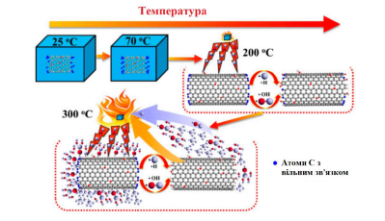

Рис. 4.4. Ефект поглинання вільних радикалів цоВНТ під час термічного розкладання композиту

У роботі проведені дослідження впливу на полібутиленсукцинат атактичного поліпропілену вкритого за допомогою силанового зв’язуючого агента та вуглецевими нанотрубками, такий матеріал отримав назву CAPP. Домішка його навіть 1% мас. у полібутиленсукцинаті суттєво покращує вогнезахисні та механічні властивості матеріалу, а також збільшує ефективність димовидалення. В основному це пов’язано з утворенням мережі атактичного поліпропілену вкритого вуглецевими нанотрубками, що покращує сумісність антипірену та матриці. Крім того, підвищилася якість вуглецевого залишку. Шляхом послідовної агрегації поліетиленіміну, поліфосфату амонію та вуглецевих нанотрубок на поверхні бавовняних волокон була отримана вогнезахисна тканина. У тесті на вертикальне горіння таке бавовняне волокно з вмістом поліетиленіміну та ВНТ 10% мас. показує самозатухання, а після випалювання майже не зміняється. Саме вуглецеві нанотрубки відіграють важливу роль в утворенні вуглецевого шару.
Дослідження впливу на вогнестійкість епоксидної смоли вуглецевих нанотрубок із прищепленим до поверхні меламін пентаеритритолфосфат (PPMS), який є однокомпонентним спучуючим антипіреном за допомогою обмеження кисневого індексу та випробувань UL-94 показують, що домішка 15 мас.% покращує вогнестійкість епоксидної смоли, а пікова швидкість тепловиділення композиту має дуже очевидне зниження у конусному калориметричному тесті. У роботі для оцінки відмінностей у тепловій реакції нонокомпозитів запропоновано термографічний метод дослідження. Підхід аналізу полягає у застосуванні до зразків циклу нагрівання та охолодження, щоб виявити відмінності в тепловій реакції на перехідні теплові процеси. В роботі також показано, що теплопровідність епоксидної смоли майже у дві тисячі разів менша, ніж у БВНТ, тому їх присутність в матриці, навіть у малих кількостях, має вагомий вплив на теплову реакцію отриманих нанокомпозитів.

